TD 2 : Les facteurs déterminants de la distribution des biomes et formations végétales
Exercices

Objectifs :
- Comprendre les facteurs de la distribution des biomes ;
- Acquérir la méthode pour décrire la répartition spatiale de formations végétales, et proposer des hypothèses sur les facteurs de cette répartition.

Exercice 1 (documents 1 à 8)

En observant les cartes de plusieurs facteurs potentiels de la distribution des différents biomes à l’échelle globale, expliquez leur rôle.

Exercice 2 (documents 9 à 11)

Zone d’étude : Les Hautes-Alpes (Gap, Massif des Ecrins, Briançon)

Par groupe, répondez aux questions en vous aidant des documents suivants (Géoportail) :
- Cartes de végétation de l’IFN (Alpes au 1/ 150 000)
- Carte de variable biophysique (relief au 1/150 000)
- Photographie aérienne
- Carte IGN (1/150 000)
- Données concernant les conditions climatiques

a. Comment les forêts de cette région montagneuse se répartissent dans l’espace ?
- Commencez par décrire la répartition du type « forêt fermée de conifères » pour les deux régions.

- Décrivez ensuite la répartition de l’ensemble de la végétation ligneuse (forêts et landes) : quelles sont ses principales caractéristiques ?

b. Selon vous, quels facteurs expliquent cette répartition ?

Document 1 – Reliefs
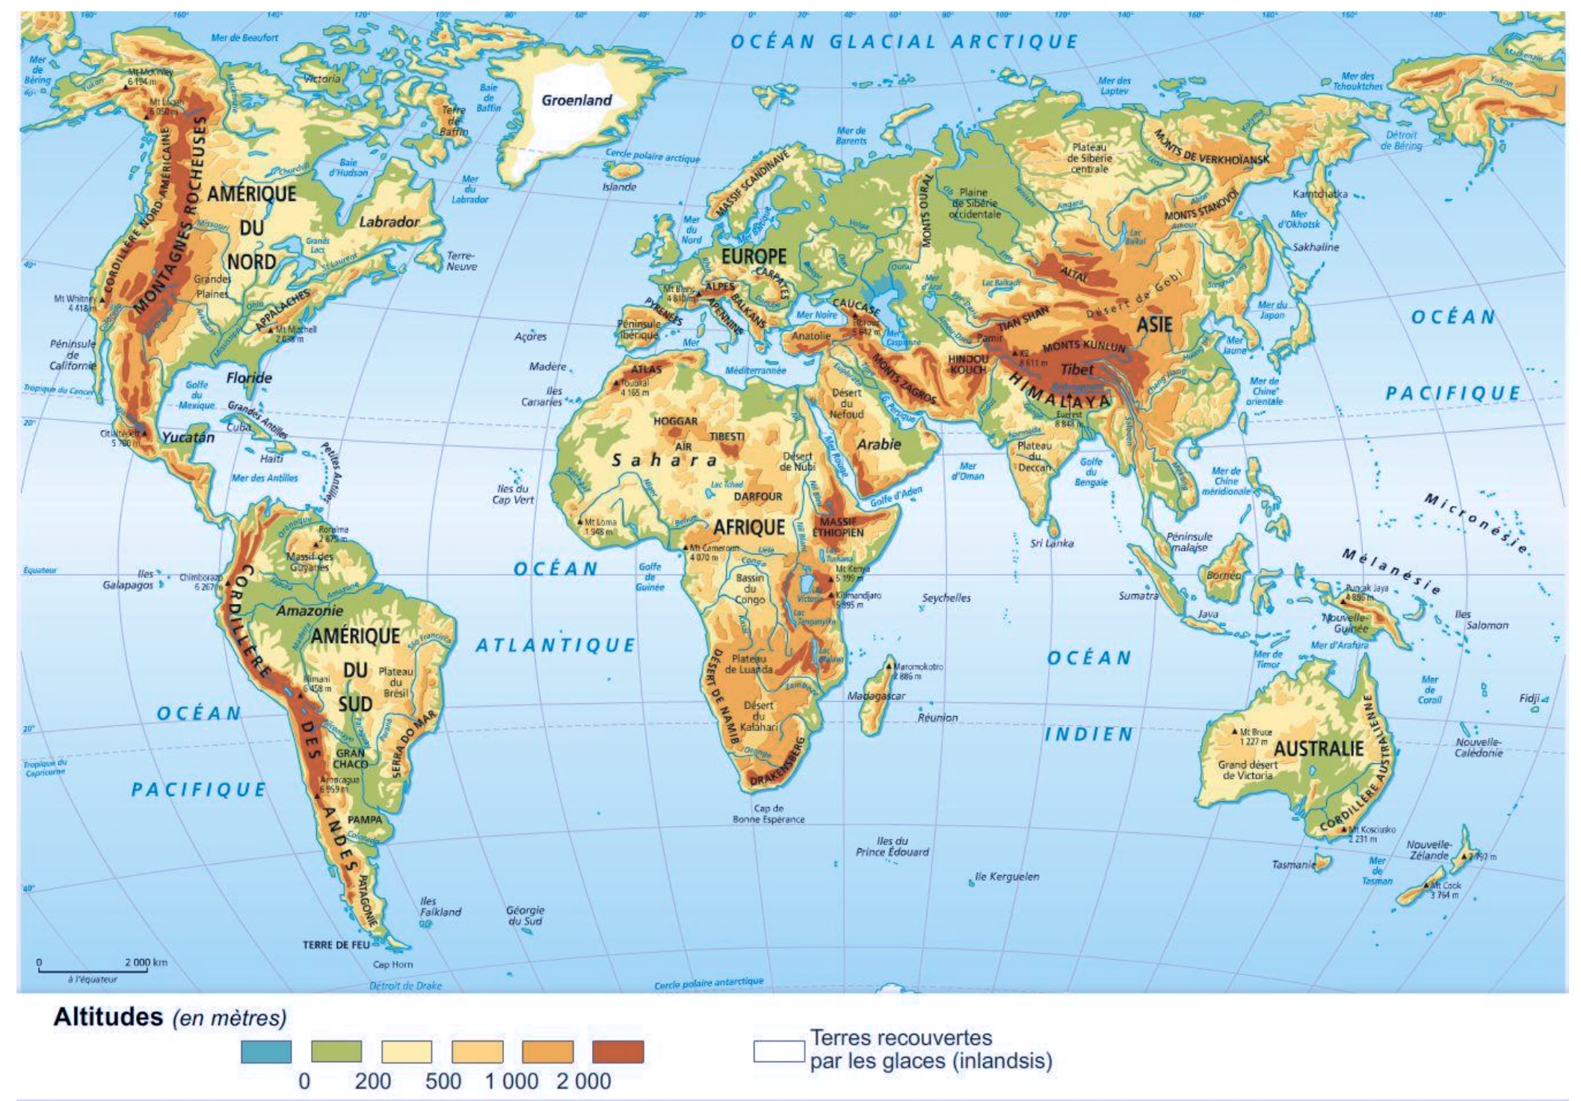

Document 2 – Densités de population
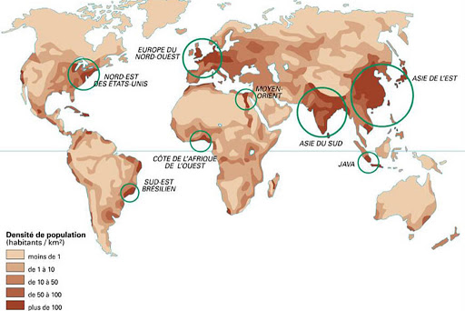

Document 3 – Durée moyenne d’ensoleillement
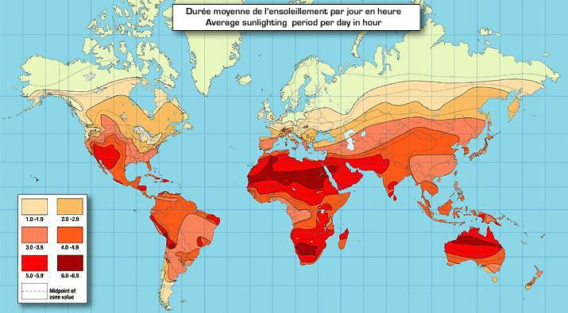

Document 4 – Précipitations annuelles
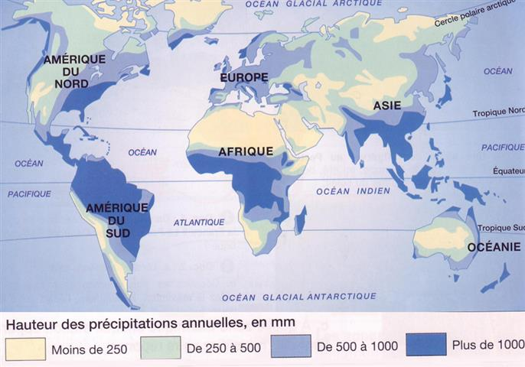

Document 5 – Températures au sol
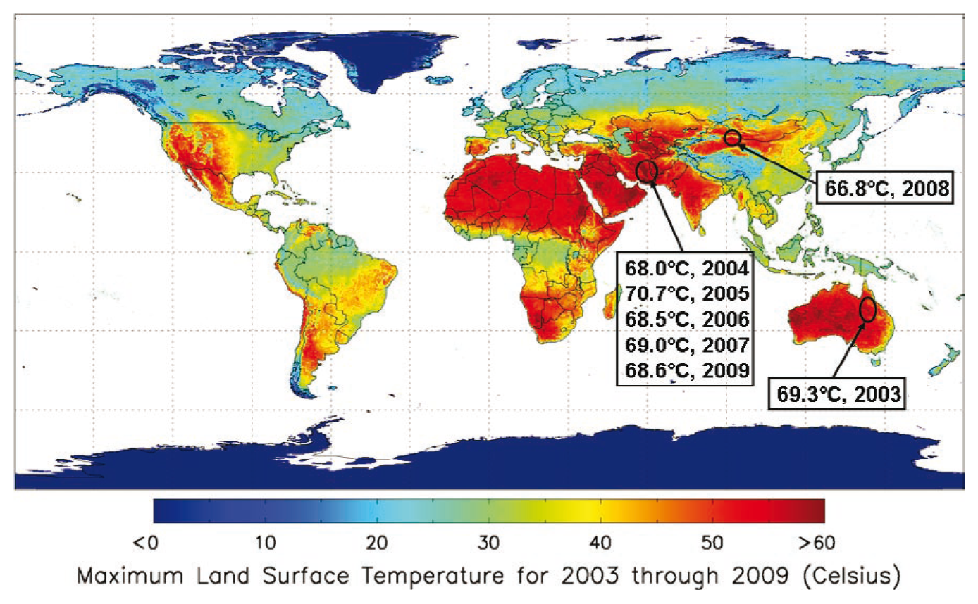

Document 6 – Températures annuelles
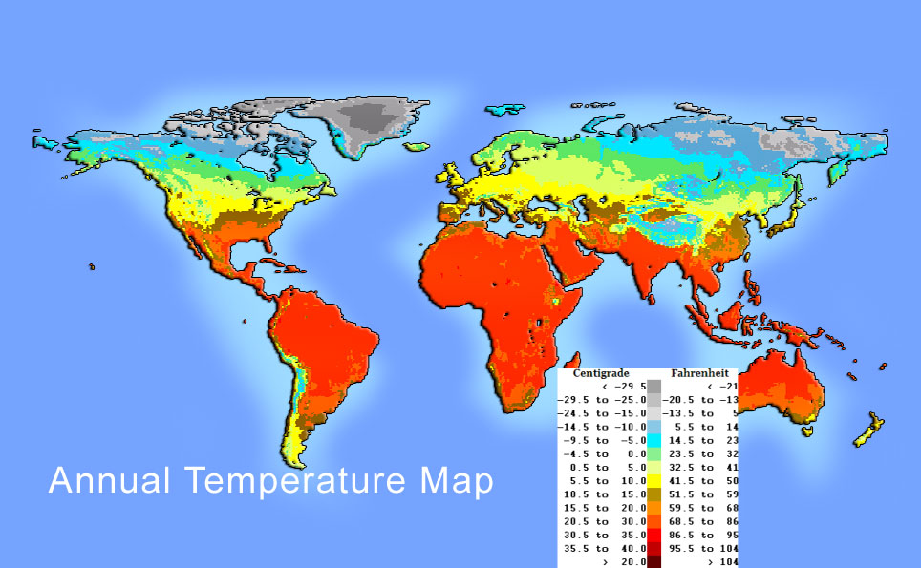

Document 7 – Usage des sols
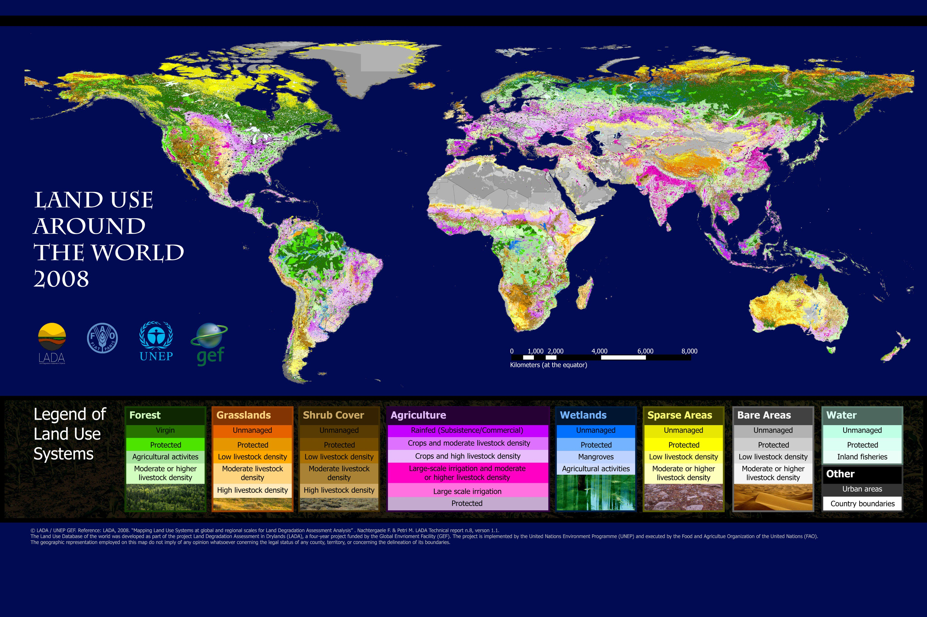

Document 8 – Circulation océanique
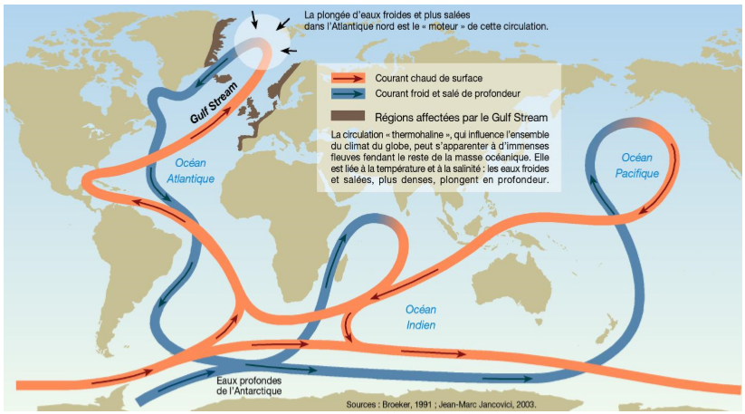

Document 9 – Carte de végétation
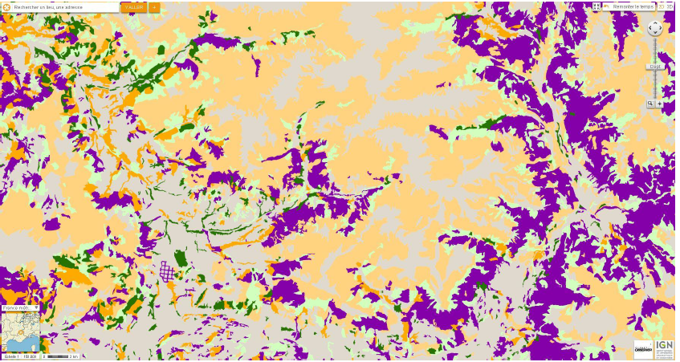
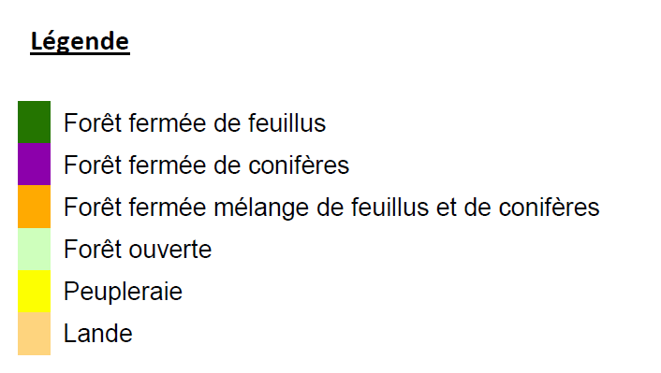

Document 10 – Photographie aérienne (terrain Alpes)
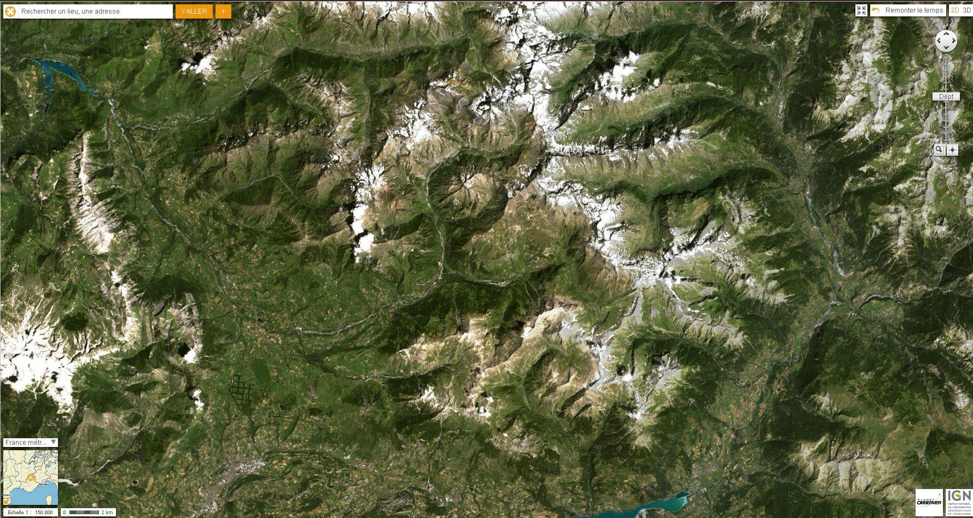

Document 11 – Carte du relief (terrain Alpes)
